Creacion de un informe diario

Es de vital importancia saber que la creación de un informe suplantará el informe vigente. Por lo que es responsabilidad de quien crea un nuevo informe saber que es una acción que no tiene vuelta atrás. Sin embargo es posible consultar informes anteriores aunque no estarán vigentes.

Una vez tenido en cuenta, se procede a la creación del informe de la siguiente manera. Debemos ir a la pestaña “Administración” donde veremos esta pantalla:

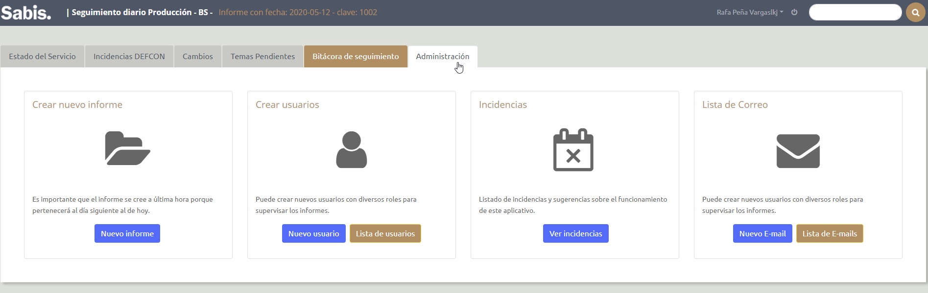

Pulsaremos en el botón “Nuevo informe” donde recibiremos la alerta:  
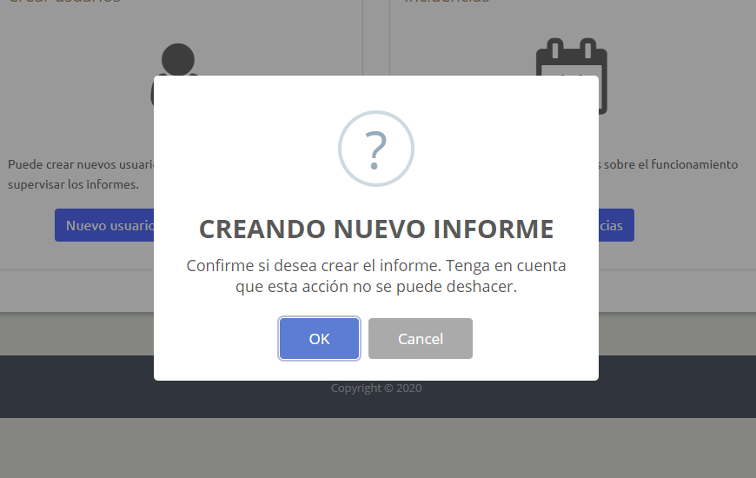

Una vez creado veremos que las pestañas “Estado del servicio”, “Incidencias DEFCON”, “Cambios” y “Temas pendientes”, así como “Bitácora de seguimiento” contendrán valores vacíos o bien los registros preestablecidos de cada Visualización. En la imagen como ejemplo “Estado del servicio”. **Se puede ya proceder a rellenar los valores** pertinentes de cada registro pulsando dos veces en el texto “vacío”.

